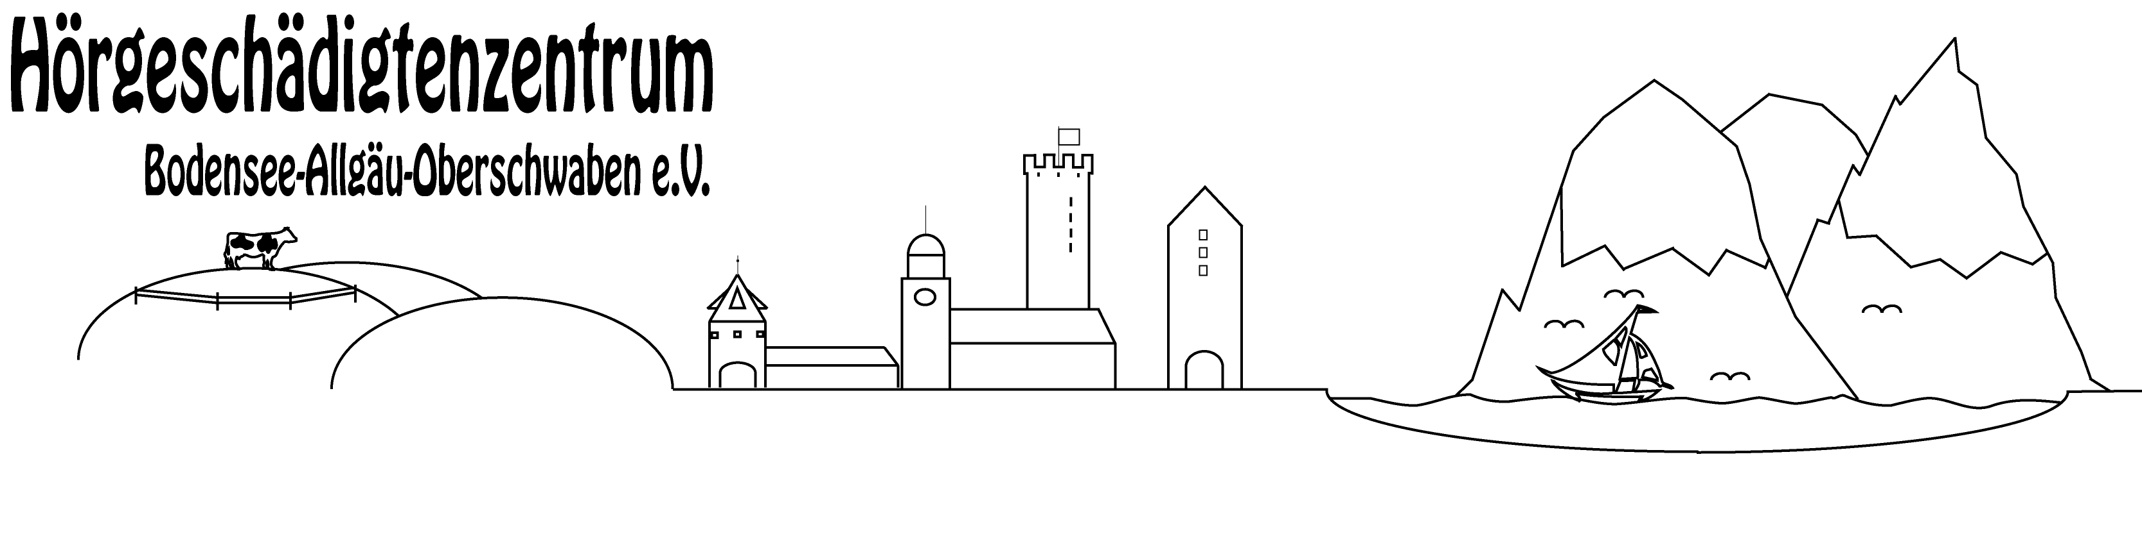
KOFO
Unser 17. Kommunikationsforum
HERZLICH WILLKOMMEN!

HERZLICH WILLKOMMEN!

Thema: GL-Ernährung
„Gesunde Ernährung – Warum wir essen sollen“


Momentan gibt es noch zu wenige hörgeschädigte Menschen, die über Themen wie Gesundheit, Ernährung, Essen und Trinken wissen. Deshalb steht der Ernährungsberater Christoph Prietze zur Verfügung.

Inhalte:
- Was wir essen sollen
- Gesunde Ernährung nach DGE (Deutsche Gesellschaft für Ernährung)
- Die 10 Regeln einer gesunden Ernährung
- Brauchen wir die Nahrungsergänzungsmitteln?

Referent: Christoph Prietze, Ernährungsberater (GL)

Wann? Einlass: 18:00 Uhr
7. Oktober 2011

Wo? Beginn: 19:00 Uhr
Gemeindehaus
Lindbergstrasse
88074 Meckenbeuren
(nah am Bahnhof)

